实验2：用Lex设计词法分析器1
实验3：用Lex设计词法分析器2

实验二：
- 实验目的
学会用lex设计一个词法分析器。
2.实验内容
使用lex为下述文法语言写一个词法分析器。
语言文法：
<程序>→ PROGRAM <标识符> ; <分程序>
<分程序>→ <变量说明> BEGIN <语句表> END.
<变量说明> → VAR <变量说明表>;
<变量说明表>→<变量表>: <类型> | <变量表>: <类型>; <变量说明表>
<类型>→ INTEGER | REAL
<变量表>→ <变量> | <变量>, <变量表>
<语句表>→ <语句> | <语句>; <语句表>
<语句>→ <赋值语句> | <条件语句> | <WHILE语句> | <复合语句>
<赋值语句>→<变量> := <算术表达式>
<条件语句>→ IF <关系表达式> THEN <语句> ELSE <语句>
<WHILE语句>→ WHILE <关系表达式> DO <语句>
<复合语句> → BEGIN <语句表> END
<算术表达式> → <项> | <算术表达式> + <项> | <算术表达式> - <项>
<项> → <因式> | <项> * <因式> | <项> / <因式>
<因式>→ <变量> | <常数> | (<算术表达式>)
<关系表达式>→ <算术表达式> <关系符> <算术表达式>
<变量>→ <标识符>
<标识符>→ <标识符><字母> | <标识符><数字> | <字母>
<常数>→ <整数> | <浮点数>
<整数>→ <数字> | <数字> <整数>
<浮点数>→ .<整数> | <整数>.<整数>
<关系符>→ < | <= | = | > | >=| <>
<字母>→ A | B | …| X | Y | Z | a | b | …| x | y | z
<数字>→0|1|2|…|9

3.实验要求
输入为用该语言所写的源程序文件；输出为记号序列，每个记号显示为二元组(记号名，记号属性值)的形式。输出可以在屏幕上，也可以输出到文件中。不要求建立符号表。
在cygwin下用flex和gcc工具将实验调试通过，并能通过例子parser0中testcases目录下的test1.p测试例的测试。
- 实验过程（含实验中采用的重要算法或重要的文法正规式等）
4.1识别记号名的定义
（1）<程序>→ PROGRAM <标识符> ; <分程序>
<分程序>→ <变量说明> BEGIN <语句表> END.
<变量说明> → VAR <变量说明表>;
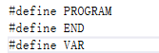
（2）<条件语句>→ IF <关系表达式> THEN <语句> ELSE <语句>
<WHILE语句>→ WHILE <关系表达式> DO <语句>
<复合语句> → BEGIN <语句表> END
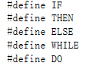

4.2 正规式的定义
<标识符>→ <标识符><字母> | <标识符><数字> | <字母>
<常数>→ <整数> | <浮点数>
<整数>→ <数字> | <数字> <整数>
<浮点数>→ .<整数> | <整数>.<整数>
<字母>→ A | B | …| X | Y | Z | a | b | …| x | y | z
<数字>→0|1|2|…|9

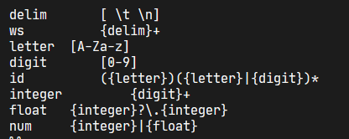

4.3 翻译规则部分
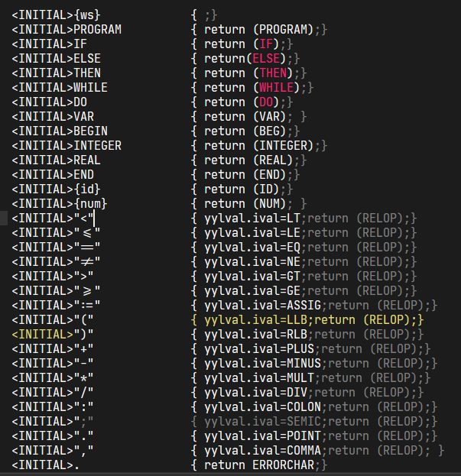
4.4 输出函数
以一定格式向词法分析器的输出文件yyout写出记号二元组
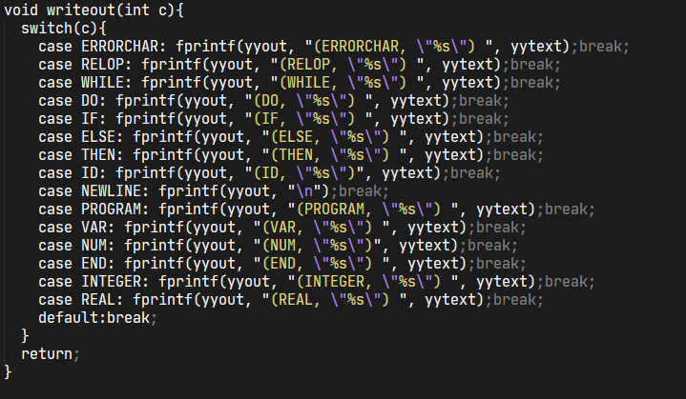
5.实验结果
5.1 用例子parser0中testcases目录下的test1.p测试例
（1）使用test1.p来验证
Test1.p源程序如下：
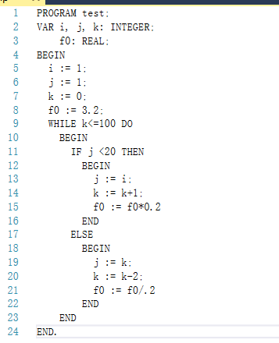
- 测试结果如下
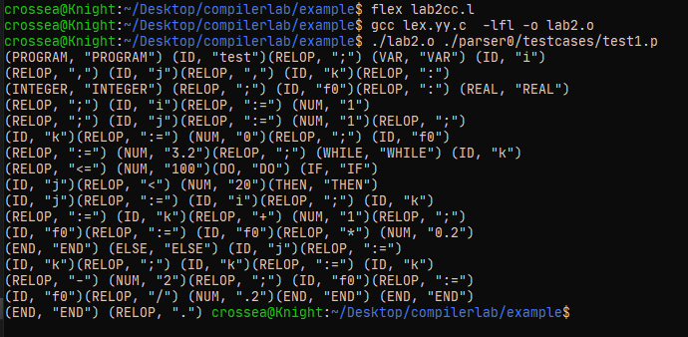
正确性分析：能够识别出关键词PROGRAM、VAR、INTEGER、REAL、BEGIN、END、DO、WHILE、ELSE、IF、ELSE。且能分析出程序中的比较符号<=，运算符和赋值符。浮点、整数数字类型.没有出现错误，因此通过测试。
6.实验三：
6.1实验目的：学会用lex设计一个词法分析器，并考虑其与后续语法分析器的链接问题。
6.2实验内容：修改上次实验2的词法分析器，使其满足下列要求。
6.3实验要求：
（1）要求每次调用词法分析函数yylex时，只返回一个记号(token)；
（2） 为记号选择适当的属性值，并且每次词法分析函数返回记号前，都将记号的属性值存入全局变量yylval中。（yylval可以自己定义为全局变量）；
（3） 记号属性值的选择：标识符的属性为标识符的名字字符串（例如，标识符name1的属性为字符串”name1”），整数的属性为整数值，浮点数的属性为浮点数值。其他记号属性值可自己选择。关键字可以省略属性。
（4） 注意：由于属性值需要存入yylval中，并且记号属性值的类型比较多（可能为字符串、整数、浮点数等），因此yylval必须能同时存放各种类型的值（提示：将yylval设置为union类型）。
（5）在cygwin下用flex和gcc工具将实验调试通过，并能通过例子parser0中testcases目录下的test1.p测试例的测试。
6.4 实验过程
（1）实验思路分析：
实验三要做的就是在实验二的基础上将yylval的值存储为指定的类型的值，分析可以知道：
主要有以下几种值：
关键字： 无需存储值
浮点数：值得类型是double
整形： 值类型int
ID： 值类型是字符串，在c语言中利用字符数组来存储，在这里考虑到边界以及基本的应用，只定义了一个cha str[16]的字符串。
其他的那些运算符号和比较符号等各种符号：直接存储宏定义的值，为int类型
（2）定义联合体：
typedef union{
int ival;
double fval;
char str[16];
}Type;
Type yylval;
（3）动作分析
值的存储过程相对较为简单，利用c语言得三个函数就能进行字符串到应该有的函数的转换它们分别是如下的动作：
当前正规式子识别到整形的时候： 利用 atoi()
<INITIAL>{integer} { yylval.ival=atoi(yytext);return (INT);}
当前的正规式识别到浮点数时：利用 atof
<INITIAL>{float} { yylval.fval=atof(yytext);return (FLOAT);}
当前的正规式识别到ID时：调用strcpy()
<INITIAL>{id} { strcpy(yylval.str,yytext);return (ID);}
识别到其他的非关键字的符号时直接将宏定义的值存储到yylval.ival即可。
- 实验结果
对代码进行编译后：对writeout函数进行改写，验证yylval存储了正确的值，下图只输出整数浮点数和标识符的value:
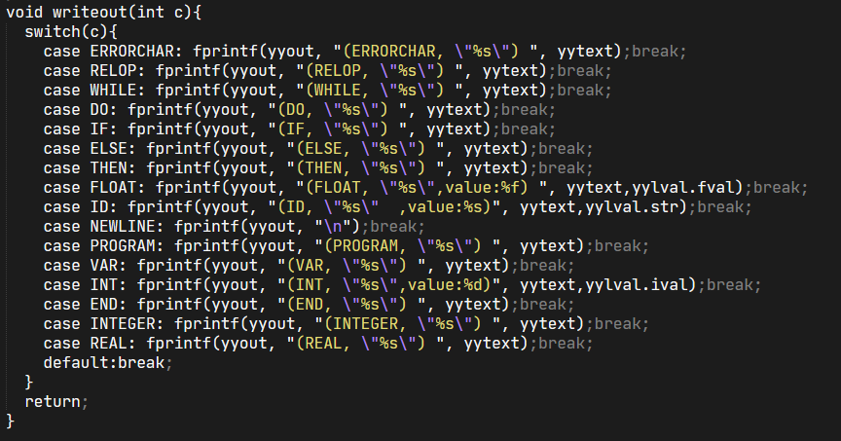
输出结果如下：
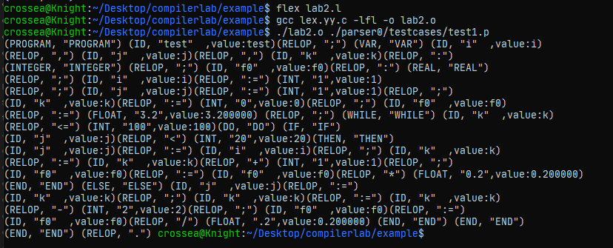
可以看到，结果正确识别所要求的内容，同时yylval也正确的存储了内容。

- 实验中遇到的问题，解决方法、实验难点等。
8.1 实验中遇到的问题：
实验开始的时候我们小组对这个题目的要求理解不到位，不太清楚题目想表达的意思，导致浪费了大量的时间做了一些无效的工作 。
8.2解决方法
我们通过参考CSDN上的资料和分析，小组之间通过讨论，最终理解了题意，很快地解决了问题。
- 实验中的收获
（1）黄超超：在本实验中学会了lex设计词法分析器的一些基础知识。对词法分析器的设计有了初步的认识。同时也复习了当时ppt和上课讲的知识，消除了当时对这些知识点的一些模糊的地方。
(2)吕亮：在本次实验中，我们对一个给定的语言进行实现词法分析器，由于给定的语言并没有明确的对语言应该使用哪些正规式deng 细节进行说明，我们需要自己进行所需正规式的提取和编写，在此过程中进一步对词法分析的知识进行了了解。实现了真正的学以致用。
（3）姜天晗：在本次实验中，进一步完善词法分析器。在这个过程中，自己对于实验的理解有偏差，最后在队友的共同帮助下才理解。证明需要继续加强学习，提高动手能力，做到真正理解实验，理解原理。
9.分组人员各自的任务分工
本次实验的各部分大家都有参与，其中实验二部分主要由姜天晗和黄超超同学完成，实验三部分主要由吕亮同学完成。

